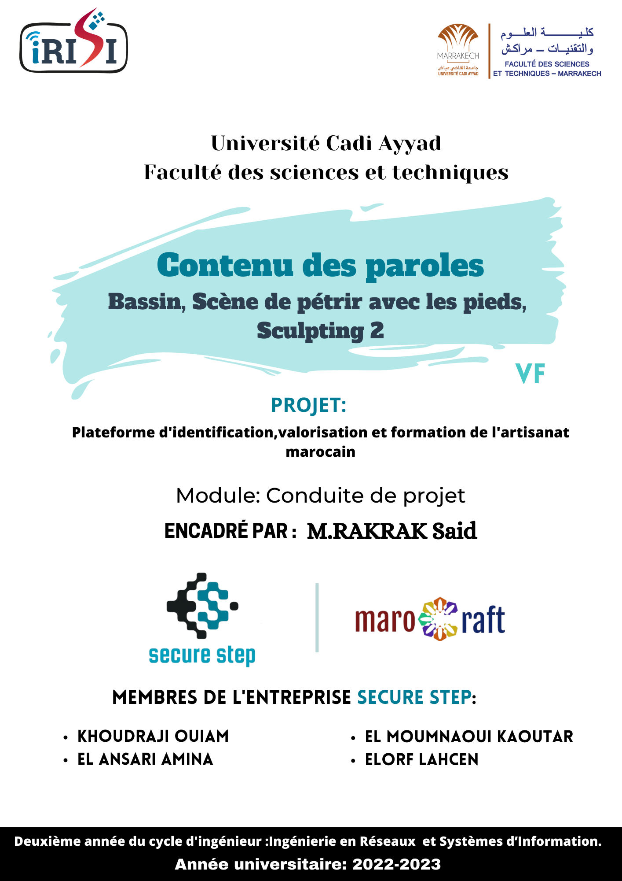

**Pétrir avec les pieds :**

Cette technique, appelée "pétrissage à pied", consiste à malaxer l'argile avec les pieds pour en extraire l'air et l'humidité en excès, afin de rendre la pâte plus homogène et plus facile à travailler.

Cette technique a été utilisée pendant des milliers d'années dans de nombreuses cultures à travers le monde, avant l'invention des machines modernes pour préparer la pâte à poterie. Elle est encore utilisée aujourd'hui dans certaines régions du monde, principalement pour les poteries artisanales.

Le pétrissage à pied est un processus intensif qui nécessite une grande force et une bonne coordination pour éviter de briser la pâte ou de la malaxer de manière inégale. Les potiers professionnels qui pratiquent cette technique ont souvent une grande expérience et une expertise dans la manipulation de la pâte à poterie.

Le pétrissage à pied est généralement effectué sur une surface plane et propre, comme un plancher en béton. Le potier place la pâte à poterie sur la surface et commence à la pétrir en utilisant principalement les pieds, mais parfois aussi les mains.

Le processus de pétrissage à pied peut prendre plusieurs heures pour des quantités importantes de pâte. Le potier doit malaxer la pâte jusqu'à ce qu'elle atteigne la consistance souhaitée, qui peut varier en fonction de la technique de poterie utilisée.

Pendant le pétrissage à pied, le potier doit s'assurer que la pâte reste humide et ne sèche pas. Si la pâte devient trop sèche, elle peut être difficile à travailler et peut se fissurer ou se briser**.**

**Bassin :**

Le bassin où les potiers mettent de l'eau et du sol est également appelé "bassin de décantation". Il s'agit d'un équipement utilisé pour préparer la pâte à poterie avant le pétrissage.

Le processus de préparation de la pâte commence généralement par la collecte d'argile brute ou d'une autre substance argileuse. Cette argile peut être mélangée à d'autres ingrédients tels que du sable ou de la poudre de chamotte pour améliorer ses propriétés physiques.

La première étape de la préparation de la pâte consiste à la mélanger avec de l'eau pour former une boue homogène. Cette boue est ensuite versée dans le bassin de décantation, où elle est laissée reposer pendant plusieurs heures ou plusieurs jours.

Au cours de cette période, les particules d'argile les plus fines se déposent au fond du bassin, tandis que les particules plus grossières flottent en surface. Cette séparation permet de retirer les impuretés de la pâte et de la rendre plus homogène.

Une fois que la pâte a atteint la consistance souhaitée, elle peut être retirée du bassin et pétrie à la main ou avec des outils. Le bassin de décantation peut être utilisé plusieurs fois, mais il doit être nettoyé régulièrement pour éviter l'accumulation d'impuretés.

En somme, le bassin de décantation est un équipement essentiel dans le processus de préparation de la pâte à poterie. Il permet de retirer les impuretés et de rendre la pâte plus homogène avant le pétrissage à pied.

Top of Form

**Scène de sculpting 2 :**

Les potiers travaillent souvent sur des tours de potier, utilisant des outils tels que des couteaux et des spatules pour façonner l’argile en différentes formes. Une fois la forme de base créée, les artistes peuvent ajouter des détails et des textures à leur création en utilisant différentes techniques de sculpture.

Les potiers utilisent plusieurs outils comme : le tige, Mchirta, Manar, mkirta…